中国纺织工程学会2024“科创中国”纺织交叉融合

科技服务团赴泰安开展现场调研对接服务活动

2024年10月10日，由国家先进印染技术创新中心副主任刘学、青岛大学纺织服装学院常务副院长田明伟、中国纺织工程学会副秘书长白濛等专家组成“科创中国”纺织技术交叉融合科技服务专家团队赴泰安市开展实地调研和专家对接服务活动，泰安市科协党组成员/副主席武建堂、泰安市科技创新服务中心副主任王玉光、泰安市泰山区科协党支部书记/主席王传海、山东鲁普科技有限公司董事长沈明、山东鲁普科技有限公司研发总监宋炳涛、鲁普耐特集团总经理助理彭万梅等科协和企业相关领导和专家全程参与活动。

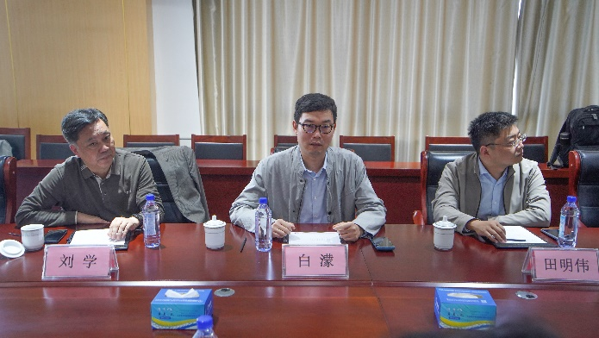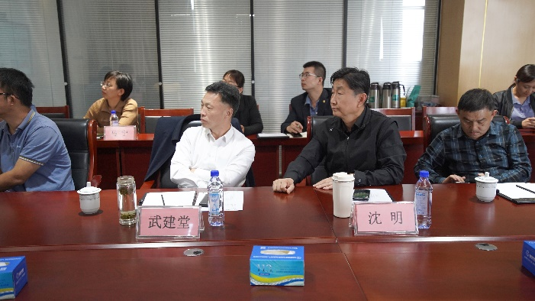

服务团专家一行实地考察了鲁普耐特集团企业展馆，听取企业负责人介绍企业目前发展状况、当前遇到的技术瓶颈、企业技术创新成果和未来整体发展规划等基本情况。

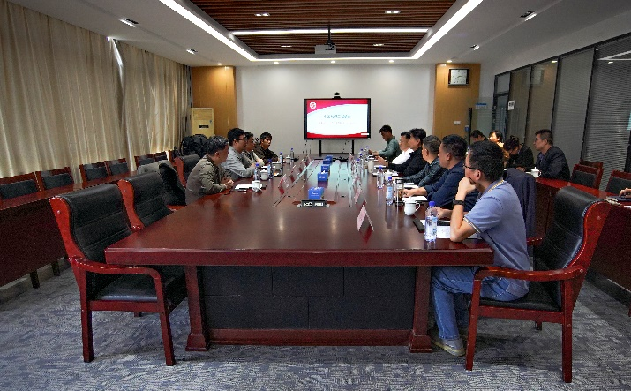

实地考察后，专家一行与鲁普耐特集团相关领导进行了座谈会，针对鲁普耐特集团基于大型工程系泊的高性能智能绳网技术研发上面临的重点、痛点问题，各位专家分别与企业各部门展开深入讨论，通过分析具体技术需求和问题成因，为企业提出相关建议和发展方向，并形成了专家蹲点、共建技术研发中心、开展产学研合作的具体工作方案。

最后，根据项目方案实施的具体要求，泰安市科协、项目参加单位和服务团专家们等各方制定了下一步亟待完成的阶段性任务和时间节点。会后服务团将持续做好沟通对接工作，发挥服务团的专家资源优势和组织优势，确保项目的各项工作有序、高效地开展。